111年度「高屏溪水質水量保護區」
水源保育與回饋計畫附件
附件編號 | ： | 第一款項次3-(3)-1
工作項目 | ： | 茂林區觀光景點、道路清潔及環境綠美化維護僱工

高雄市茂林區公所

中華民國 110 年 10 月

- 基本資料
工作項目 | 茂林區觀光景點、道路清潔及環境綠美化維護僱工
計畫類別 | □水資源保育設施維護管理事項：  □水土保持 □坡地、崩塌地及水質監測 □下水道  □水汙染防治 □集水區低衝擊開發  □水利及排水設施維護管理事項：  □堤防護岸設施 □排水設施 □蓄水設施  □取水設施 □灌溉設施 □溫泉  ■ 生態遊憩觀光設施維護管理事項：  □生態保育 □生態景觀 ■ 公共區域環境綠美化  □水資源保育有關之地方公共建設  □緊急使用之準備金：  □緊急工程準備金  □其他有關居民公益之公共設施維護管理：  □簡易自來水 □道路整修 □路燈 □橋梁修繕  □公共設施  □其他________________
辦理範圍 | 辦理地點：茂林區
執行單位 | ■公所自辦（臨時人員、小額採購）  □政府採購  □工程採購  □勞務採購  □財務採購  □其他______________
實施期程 | 111年01月01日至111年12月31日
預算金額 | 合計：2,776,000元  水源保育與回饋費：2,600,000元  公務預算、自籌款：176,000元  其他補助款或贊助：0元
備註
- 計畫目的與工作項目
- 計畫摘要
(1)茂林區為一風景區，各遊憩據點分別為觀光大門、紫斑蝶生態公園、布魯布沙吊橋、姿沙里沙里賞蝶步道、情人谷瀑布、情人廣場溫泉區、情人吊橋、茂林谷、羅木斯步道(瀑布)、得恩谷、萬山岩雕、萬山紀念公園、美雅谷、多納高吊橋、龍頭山遊憩區、蛇頭山觀景台、多納古戰場、勇士呼喚台、祭人頭台、多納一線天(鬼斧神工)等景點遍佈，常年蒞區遊客數量眾多，提升地方產業經濟之餘亦帶來生態、環境及公共設施之汙染及損壞，為維護各景點路清潔及公共環境設施完善，故僱請環境清潔員進行平日清潔、打掃及簡易設施修繕等工作。
(2)茂林區為一風景區，常年遊客數量眾多，相伴而來的是環境的污染，為維護高132線道路清潔及公共環境清潔，故僱請環境清潔員進行平日高132線、社區外環道、運動場等公共環境垃圾清理及支援資源回收站等工作。
- 計畫地點及範圍
本區各遊憩據點 | 觀光大門、紫斑蝶生態公園、布魯布沙吊橋、姿沙里沙里賞蝶步道、情人谷瀑布、情人廣場溫泉區、情人吊橋、茂林谷、羅木斯步道(瀑布)、得恩谷、萬山岩雕、萬山紀念公園、美雅谷、多納高吊橋、龍頭山遊憩區、蛇頭山觀景台、多納古戰場、勇士呼喚台、祭人頭台、多納一線天(鬼斧神工)
本區各公共廁所
  編號：茂林A1  名稱：茂林區意象入口  地址：茂林里 | 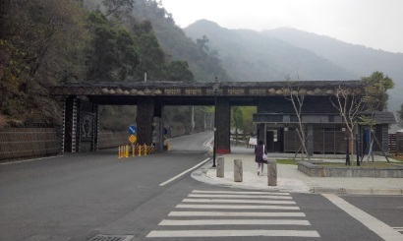
  編號：茂林A2  名稱：情人谷  地址：茂林里. | 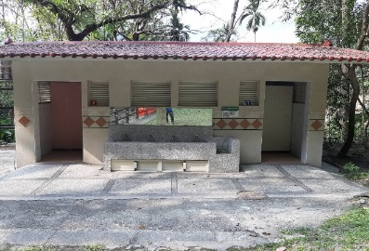
  編號：茂林A3  名稱：茂林區達達拉  地址：茂林里 | 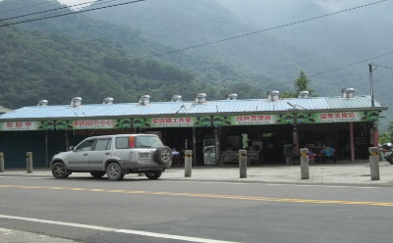
  編號：茂林A4  名稱：茂林消防隊  地址：茂林里 | 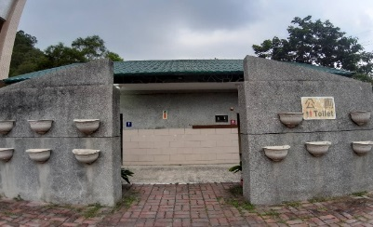
  編號：茂林A5  名稱：喜樂亭  地址：萬山里 | 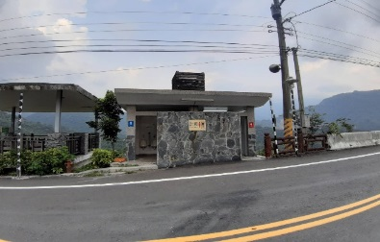
  編號：茂林A6  名稱：龍頭山遊憩區  地址：萬山里 | 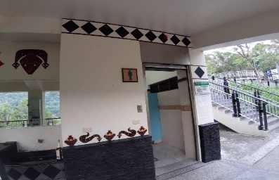
  編號：茂林A7  名稱：高吊橋  地址：萬山里 | 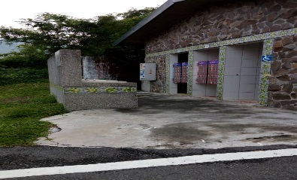
  編號：茂林A8  名稱：多納運動場  地址：多納里 | 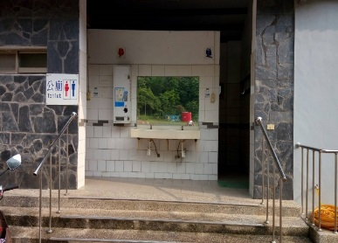

- 工作內容
- 執行期程：111年01月01日至111年12月31日。
- 預定進用人員人數清潔、打掃及簡易設施修繕、公共環境垃圾清理及資源回收站之工作，合計8名
- 依計畫地點及範圍進行平日清潔、打掃、簡易設施修繕及垃圾清理、資源回收站等工作。
- 機關臨時交辦事項及區內活動場地維護及清潔等協助工作。
- 憑當月簽到簿、工作日誌及清潔維護像片等資料，進行當月人員薪資支付。
4、計畫經費
- 預算經費分攤表
預 算 來 源 | 計 畫 經 費 |  | 主要用途
預 算 來 源 | 金 額(元) | % | 主要用途
總預算 | 2 776,000 | 100% | 本區觀光景點、道路清潔及環境綠美化維護
水源保育與回饋費 | 2,600,000 | 93.66% | 本區觀光景點、道路清潔及環境綠美化維護
公務預算、自籌款 | 176,000 | 6.34%
其他補助款或贊助 | 0 | 0%

- 水源保育與回饋費概算明細
支 用 項 目 | 用 途 說 明 |  |  |  |  | 金 額(元) | %
合計 |  |  |  |  |  | 2,600,000 | 100%
臨時人員雇工 | 說明：依高雄市相關人員進用規定遴選及進用環境維護清潔員，其預定進用人員人數共計8名。  備註：  - 薪資包含勞保、健保、勞退金等費用。  - 屆時依實際執行情形，調整相關費用及項目。 |  |  |  |  | 水源保育與回饋費2,600,000元
臨時人員雇工 | 項目 | 單位 | 數量 | 單價 | 復價 | 水源保育與回饋費2,600,000元
臨時人員雇工 | 8名人員薪資 | 月 | 12 | 216,667 | 2,600,000 | 水源保育與回饋費2,600,000元

参、預期效益
透過人員清掃向蒞區遊客及區民宣導，本區為水質水量保護區，請勿隨手丟棄垃圾及雜物，才能有最美的山水讓大家欣賞，最好的水讓大家使用，讓更多人體悟水資源保育帶來多種利益，帶動社區居民共同維護周邊水資源環境，從瞭解如何「愛水節水親近水」，激發民眾對於自然資源「共有、共生、共享」之理念，將有效達到本計畫之主旨。

